**傅里叶红外光谱仪TS-510D**

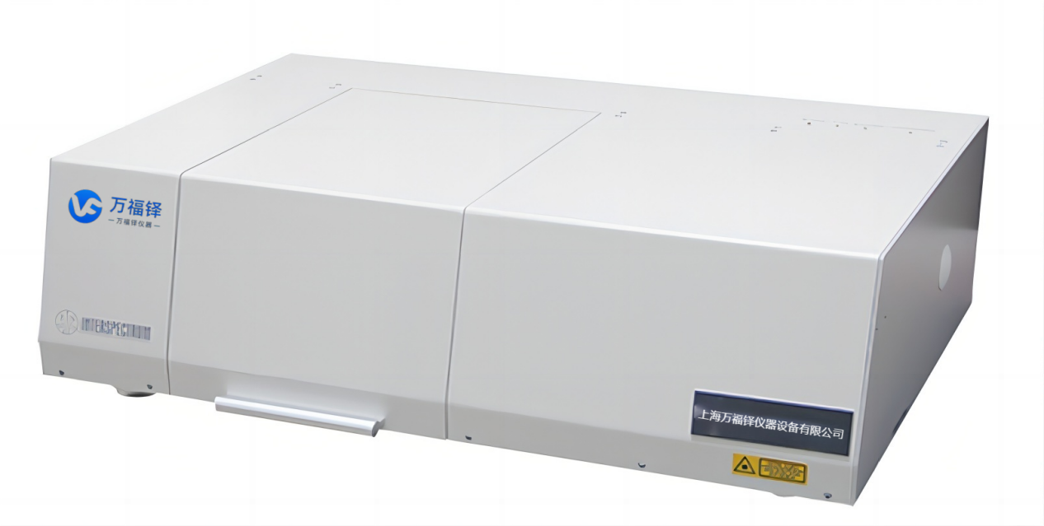

**仪器简介：**

1. 干涉仪采用多重密封防尘、防潮设计，硅胶窗口便于更换。
2. DLATGS检测器，光谱数据实时采集，测试一个样品仅需要几秒钟。
3. 无需开盖便可自行调整干涉仪的能量，进行干燥剂的更换。
4. 能满足所有涉及样品的操作需要，可透射测试、衰减全反射测试、镜面反射测试等。
5. 采用新型的迈克尔逊自补偿光学系统，可动态校正，体积小。
6. 可实现仪器控制、多图同时预览、数据处理等功能。
7. 系统符合认证标准，可实现电子签名、权限分配、审计追踪等功能。

**应用范围**

傅立叶红外光谱仪被广泛应用于化学科学、生命科学、材料科学、半导体、纳米技术等领域。该仪器不仅可用于测定样品或反应体系随时间、温度、压力及环境变化而变化的规律，而且能实现实时在线扫描分析，开展化学反应的机理研究。

**规格参数：**

1. 仪器波数范围:7800-375 cm-1
2. **光源：采用长寿命高强度空气冷却高性能红外光源，能量比优于35%。**
3. 扫描速度：最快2mm/S，可选择不同的扫描速度，档次连续可调，图谱自动比对。
4. **探测器：采用进口低噪声P5451级别以上的接收器，信号灵敏、噪声小、精度高。**
5. 信噪比:45,000：1（RMS值，在2100 cm-1附近，4 cm-1分辨率，1分钟数据采集）
6. 光学系统：光学台一体化设计，全密闭性的干涉系统，可适时保护设备核心部件有效运行，免受外界湿气及有害气体的干扰和腐蚀，设备配有温湿度状况快捷识别装置，并有清洗功能。
7. 透过率重复性：0.5%T
8. **分束器：采用多层镀膜溴化钾，直径≥60mm厚度≥8mm带有防潮涂层，能量高、信噪比高。**
9. 波数精度:0.01 cm-1
10. 基线平直度:≤0.1%T
11. 样品处光束直径:10 mm
12. 孔径比:1/3.2
13. **结构设计：非角镜结构的直线运动式，采用源于太空光谱检测技术摆动式干涉仪结构并自动校正（可提供实物图），光学镜面尺寸150*56mm，全部采用镀金反射膜，反射率高，抗氧化，使用寿命更长。**
14. 光学零点检测：采用硬件方式检测，可检测＜0.3%的极强吸收样品。
15. 样品测试范围：10-190mm，样品切换无需等待，直接测试。
16. 其他扩展：仪器带氮气吹扫接口，可降低空气中水和二氧化碳的干扰；仪器自带加热除湿功能；预留光源接口，可连接外接光源，用于扩展开发使用。
17. **软件系统：配备中文操作软件可对仪器进行智能控制。具有数据采集（光谱扫描、光度测定、定量测量）、数据处理（标峰，峰面积积分，基线校准等操作）、谱图分析（谱图检索功能，图谱自动对比功能，谱图匹配功能，图谱录入功能，基础红外解析功能，QC比较功能，按平滑功能，y轴归一化功能）；含满足ATSM-E2412和En14078石化类相关标准的数据测试模块。数据库：含数据库软件操作系统，提供不少于22万张标准红外谱图。标准文件格式，可提供终身免费升级服务。软件有自主知识产权。**
18. 配件:仪器干燥箱（电子除湿，干燥防潮）、ATR附件（晶体ZnSe，入射角45度）、粉末压片机24吨1个、压片机模具Φ13mm1套、玛瑙研钵Φ60mm1套、红外烘干箱250W1个、溴化钾光谱纯50g1瓶、溴化钾液体池1套（含窗片）、溴化钾窗片2个。